
「安全スローガン」作品募集

シルバー会員の健康維持や安全意識の高揚を図るための「安全スローガン」を募集します！
就業中の事故やけが、体調管理に関する注意喚起をテーマにした作品をご応募ください。
皆様のオリジナリティあふれる作品をお待ちしています。

応募資格 広島市シルバー人材センターの会員

募集期間 令和７年1２月１０日(水)～令和８年１月３０日(金)

応募方法 ①会員番号、②氏名、③お住まいの区、④スローガンの作品（２点まで）をご記入の上、
次の方法でご応募ください。
郵送、Fax、メール、事務所への持参、Smile to Smileのアンケート機能への回答
※様式の定めはありません。
下の『「安全スローガン」応募様式』をご利用いただくことも可能です。
ホームページにも掲載しています。

応募先 〒730-0005 広島市中区西白島町23-9
広島市シルバー人材センター企画係
Fax: (082)223-8528
Mail: kikaku-hsc@sjc.ne.jp

問い合わせ シルバー人材センター企画係 電話(082)223-1156（担当 野村・谷中）

【応募上の注意】
- 自身で創作した未発表作品に限ります。応募作品は返却いたしませんのでご了承ください。
- 「安全スローガン」の作品（最優秀作品及び優秀作品）は、安全就業の啓発などで活用させていただきます。
- 最優秀作品は、会報誌「ひろしまシルバーだより（令和8年５月号）」で発表します。

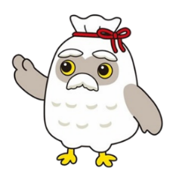

記念品を
贈呈します

～昨年度の最優秀作品～ 油断するな 慣れた仕事に 危険が潜む

「安全スローガン」応募様式

会員番号 ：
氏 名：
お住まい ：（ ）区
～昨年度の最優秀作品～
油断するな 慣れた仕事に
危険が潜む

スローガン①

スローガン②

